CEO 경영 리스크 브리핑
CEO 서명용 리스크 브리핑 — (주)마크로밀엠브레인
대외비 · Confidential
작성일 2026-07-14
본 보고서는 trusted-ceo-agent 진단 파이프라인(불변식 게이트 → 결정론 신호 파생 → 자동 채점)을 통과한 데이터에 기반해 작성되었으며, CEO 경영 판단 보조 자료로서 투자자문·투자권유가 아닙니다.

Executive Snapshot
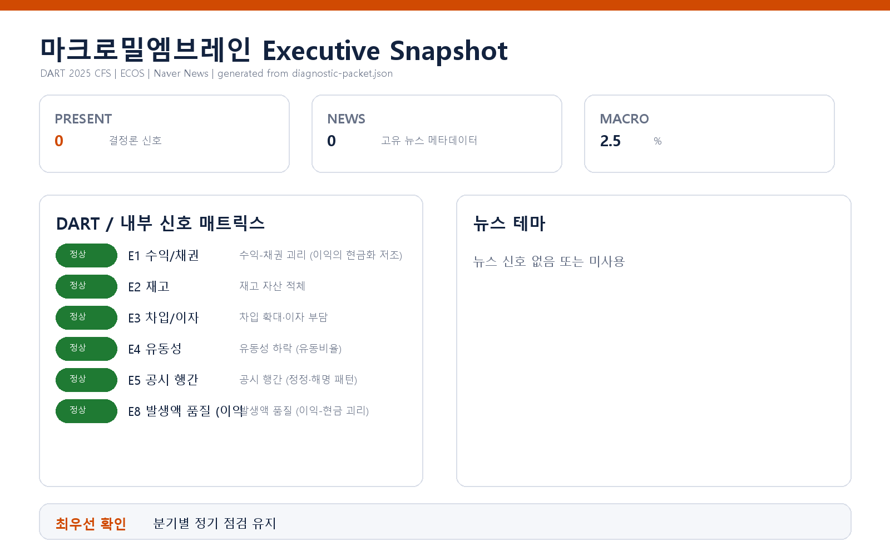

- 수신: 최인수 대표이사
- 대상 기업: (주)마크로밀엠브레인 (종목코드 169330, 사업자등록번호 105-81-98720)
- 분석 기준: 2025 회계연도 연결재무제표(CFS), 공시 관찰 창 90일
- 거시 환경: 한국은행 기준금리 2.5% (2026-07-12 기준, 관찰 기간 내 변동 없음)

종합 판단
이번 진단에서 외부 공시·거시 데이터 기반 신호 6종(E1 수익-채권 괴리, E2 재고 적체, E3 차입·이자 부담, E4 유동성 하락, E5 공시 행간, E8 발생액 품질)은 모두 임계값 미달로 미발화했습니다. 즉, 사전에 정의된 결정론적 탐지 기준으로는 서명이 필요한 수준의 경영리스크가 포착되지 않았습니다.
미발화가 "리스크 없음"의 보증은 아니므로, 아래에 미발화 신호의 정성적 관찰과 확인 범위·한계를 함께 기재합니다.

미발화 신호에 대한 정성 관찰
- 수익·채권 축(E1) — 매출과 매출채권의 증가 속도 격차가 임계 대역에 크게 못 미쳐 미발화했습니다. 다만 영업활동 현금흐름과 영업이익의 관계는 차기 분기 보고서에서 한 차례 더 확인해 볼 가치가 있습니다.
- 재고 축(E2) — 재고자산 데이터가 유의미한 규모로 관측되지 않아(리서치 서비스업 특성과 정합) 발화 조건 자체가 성립하지 않았습니다.
- 차입·이자 축(E3) — 차입 확대 조건이 충족되지 않아 미발화했습니다. 다만 이자보상 관련 산식값에 방향성 변화가 관찰되므로, 정기 점검 시 차입금 만기 구조와 약정 조건을 함께 살펴보시기를 권합니다.
- 유동성 축(E4) — 유동비율이 완만한 하락 추세에 있으나 임계 하한을 여전히 큰 폭으로 상회해 미발화했습니다. 추세 자체는 분기 단위로 관찰을 유지할 대상입니다.
- 공시 행간 축(E5) — 관찰 창 내 정정·해명 공시 패턴이 임계값에 미달해 미발화했습니다.
- 발생액 품질 축(E8) — 발생액 비율이 임계 상한 안쪽이며, 이익-현금 괴리의 지속성 조건도 충족되지 않아 미발화했습니다.

권고 조치 (리스크 대응이 아닌 상시 위생 수준)
1. 분기 모니터링 유지 — 유동비율 추세(E4)와 영업현금흐름 대비 이익의 관계(E1·E8 관련)는 미발화 상태이나 방향성이 있는 항목이므로, 차기 분기보고서 공시 시점에 동일 진단을 재실행하십시오.
2. 차입 구조 정기 점검 — 이자 관련 산식값의 변동이 관찰된 만큼, 주석의 차입금 만기 구조와 변동/고정 금리 구성을 반기 1회 확인하십시오.
3. 내부 데이터 축 개방 검토 — 본 진단은 공시·거시 데이터만으로 수행되었습니다. 거래처 집중도·원가 구조 등 상세 축은 내부 CSV 제공 시 추가 진단이 가능합니다.

확인 범위와 한계
- 본 브리핑은 DART 공시(2025 회계연도 CFS)와 한국은행 거시지표에서 결정론적으로 파생된 신호만을 근거로 하며, 임계값 기반 탐지의 특성상 임계 대역 바로 안쪽의 완만한 악화는 포착되지 않을 수 있습니다.
- 내부 회계 데이터(`--data-dir`), 뉴스 축, 시장 축(E6·E7), 비정형 문서 축(D1)은 이번 진단에 포함되지 않았습니다. 해당 축이 열리면 결론이 달라질 수 있습니다.
- 미발화는 해당 축의 위험이 존재하지 않는다는 판정이 아니라, 사전 정의된 임계 조건이 충족되지 않았다는 사실 판정입니다.
- 본 문서의 관찰은 확인된 사실(공시 수치)과 그로부터의 추론을 구분해 기술했으며, 추가 검증(분기보고서 대사, 주석 확인) 전까지는 가설 수준의 서술로 간주해 주십시오.

